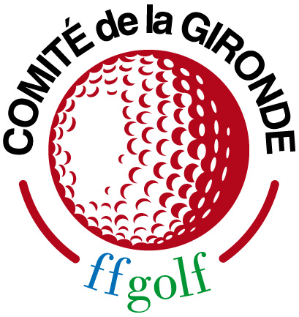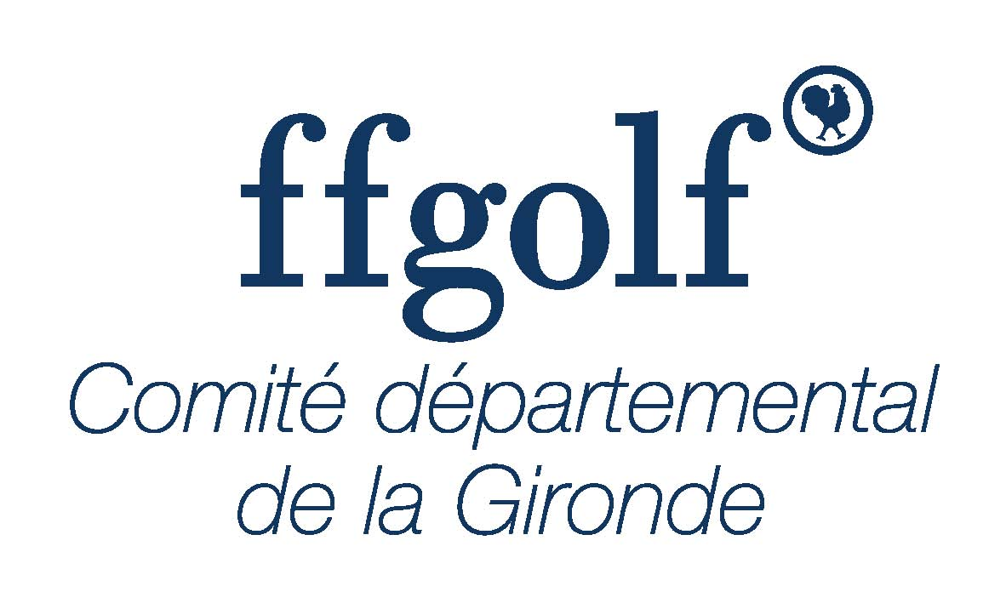
Comité Départemental de Golf de la Gironde
c/ José MUNOZ - 30 allée des Grépins
Résidence Cassini - 33610 CESTAS
E-mail : cdgolf33@wanadoo.fr
Site Internet : www.cdgolf33.com

INTERCLUBS D’HIVER DE GIRONDE MESSIEURS ET DAMES
REGLEMENT PARTICULIER 2017-2018
Edition du 12 septembre 2017

CONDITIONS DE PARTICIPATION

  - Pour les clubs
- Epreuve ouverte à toutes les AS avec terrain relevant du territoire du CDGolf33
- Chaque club s’engage sur la réciprocité d’accueil aux conditions définies par le CDGolf33.
- Un club ne pourra présenter qu’une équipe par catégorie (Messieurs et/ou Dames).

  - Pour les joueurs
- Etre licencié « LIEN 1 » dans l’AS qu’il représente
- Répondre aux exigences du statut amateur
- Index maximum : 15,4 pour les Messieurs et 20,4 pour les Dames
- Un(e) joueur (joueuse) par équipe est autorisé(e) à jouer avec un index supérieur.

  - Index pris en compte
- Index à la veille de chaque rencontre.

FORME DE JEU

Interclubs par équipes de 6 joueurs (joueuses) se rencontrant selon le calendrier annexé.

Rencontres se déroulant selon 1 double foursome + 4 simples
MATCH PLAY en BRUT

Ordre de jeu
Départs successifs : le foursome puis les 4 simples, en 2 parties de 4 balles, soit 3 départs.
Les équipiers des simples jouent dans l’ordre croissant des handicaps. Le capitaine a le choix de l’ordre de jeu pour les équipiers de handicap identique (quels que soient les index respectifs).
Les capitaines remettront et échangeront les feuilles d’ordre de jeu 5 minutes avant l’heure officielle de départ du foursome.

Equipiers absents :
- Le foursome doit obligatoirement se dérouler (cf. § précédent pour les feuilles d’ordre de jeu).
- Pour les simples, l’équipier absent ou forfait sera considéré comme perdant le dernier match. Il sera remplacé par l’équipier suivant sur la feuille d’ordre de jeu et ainsi de suite sans que l’ordre initial des simples puisse être modifié.

Attribution des points
Seul le double doit être départagé, selon la formule « play-off mort subite ».
Match gagné : 1 point
Match partagé : 0,5 point
Match perdu : 0 point

A l’issue de la rencontre, le club ayant le total de points le plus élevé est déclaré vainqueur ; en cas d’égalité de points, le club ayant remporté le foursome sera déclaré vainqueur.

Tout club ne se présentant pas à l’une des rencontres perd le match 5 à 0.

Points attribués par rencontre 2 points au vainqueur / 1 point au perdant (0 point si forfait).

Classements et départages
Le classement se fera par poule au cumul des points acquis, les ex aequo étant départagés :
- sur le résultat de la rencontre particulière entre les ex-æquo.
- si l’égalité persiste, en fonction décroissante de la différence entre le nombre des matchs gagnés et perdus, puis sur le nombre total de doubles gagnés.

- DEROULEMENT DE L’EPREUVE

  - Comité de l’épreuve :
Commission sportive du CDGolf33.

  - Jours et horaires :
Le dimanche, selon calendrier ; 1er départ vers 9h30 (à confirmer dans tous les cas avec le club recevant).
Les dates des rencontres peuvent être modifiées si les 2 clubs sont d’accord ; cet accord et la date retenue devront être communiqués au Comité avant la date initialement prévue. A défaut, le club recevant sera considéré comme ayant déclaré forfait.

  - Marques de départ :
Marques jaunes (M) et rouges (D).

  - Dispositifs artificiels & équipements inhabituels (règle 14-3) et voiturettes :
L’utilisation des baladeurs et téléphones portables est strictement interdite
L’utilisation des voiturettes est strictement interdite pour les joueurs et les capitaines ; pour toute autre personne elle est soumise à autorisation du comité de l’épreuve.

  - Trophées : Trophées offerts aux clubs vainqueurs par le CDGolf33

  - Divers : La prise en commun d’un déjeuner à l’issue de chaque rencontre est recommandée ; les capitaines devront alors en faire la réservation (frais à la charge des participants).

  - Inscriptions et droits de jeu :
- 35 € par équipe inscrite, à l’ordre du CDGolf33 ; formulaire à retourner avant le 16 octobre.
- 80 € par rencontre pour l’équipe en déplacement, à régler par le capitaine au club recevant avant le début de la rencontre ; le Comité de Gironde étant garant de ce règlement, tout manquement signalé pourra entraîner l’exclusion de la compétition.
- chaque équipe doit désigner un responsable par équipe lors de son inscription.

  - Résultats :
Transmis par le responsable de l’équipe gagnante par courriel à l’attention du CDGolf33, au plus tard le lundi suivant la rencontre (score final et vainqueur du foursome).

ANNEXE 1

Liste et répartition des équipes

Liste des A.S. membres | Abr. | Inscrits |  |  | Poule M1 | Poule M2 |  | Poule D
 |  | M | D
Aiguilles vertes | AGV
Arcachon | ARC
Bordeaux Lac | BXL
Bordelais | GB
Cameyrac | CAM
Grand Saint Emilionnais | GSE
Graves & Sauternais | GRA
Gujan | GUJ
Lacanau | LCN
Margaux | MAR
Médoc | MED
Pessac | PES
Teynac | TEY
 | 13
Les poules masculines sont constituées à l’aide des résultats de 2016-17.

Organisation des rencontres

Poule M1 | 22-oct-17 | 5-nov-17 | 19-nov-17 | 10-déc-17 | 14-jan-18 | 4-fév-18
 |  |  |  |  |  | Finales
 |  |  |  |  |  | M1/M2
 |  |  |  |  |  | 1 vs 1
Poule M2 | 22-oct-17 | 5-nov-17 | 19-nov-17 | 10-déc-17 | 14-jan-18 | 2 vs 2
 |  |  |  |  |  | 3 vs 3
 |  |  |  |  |  | 4 vs 4
 |  |  |  |  |  | 5 vs 5
 |  |  |  |  |  | 6 vs 6

Poule D | 29-oct-17 | 12-nov-17 | 26-nov-17 | 17-déc-17 | 21-jan-18 | 4-fév-18
 |  |  |  |  |  | Finales
 |  |  |  |  |  | 1 vs 2
 |  |  |  |  |  | 3 vs 4

- Le club premier nommé est le club recevant.
- Les dates des rencontres peuvent être modifiées si les 2 clubs sont d’accord ; cet accord et la date retenue devront être communiqués au Comité avant la date initialement prévue. A défaut, le club recevant sera considéré comme ayant déclaré forfait.
- Aucune des 5 premières journées messieurs ne pourra se dérouler au-delà du 28 janvier, aucune rencontre dames ni finale messieurs au-delà du 18 février.

